**МУ «КОМИТЕТ ПО ОБРАЗОВАНИЮ АДМИНИСТРАЦИИ Г. УЛАН-УДЭ»**

**Муниципальное бюджетное дошкольное образовательное учреждение**

**Детский сад № 15 «Радуга» г. Улан-Удэ общеразвивающего вида**

**__________________________________________________________________**

670018, Республика Бурятия, г. Улан-Удэ, пос. Аэропорт, дом № 33,

тел (факс): 8(3012)22-67-94, e-mail:[mdouraduga15@mail.ru](mailto:mdouraduga15@mail.ru)

**Семинар**

**«Развитие и совершенствование образной и выразительной речи в образовательной деятельности с использование информационно-коммуникационных технологий»**

Подготовила:

Воспитатель: Панова А.П.

Улан-Удэ 2017г

**Слайд № 2**

**О чем мечтают дети,  
На всей, на всей планете?  
Мечтают путешествовать,  
И новый мир познать,  
Простых вещей основу,  
И таинства узнать!  
Цель : развитие речи обучающихся посредством информационно-коммуникационных технологий.**

**Слайд №3**

**Актуальность проблема речевого развития**

**Проблема речевого развития детей дошкольного возраста на сегодняшний день очень актуальна, т.к. процент дошкольников с различными речевыми нарушениями остается стабильно высоким.  Овладение родным языком является одним из важных приобретений ребенка в дошкольном детстве. Главной задачей развития связной речи ребёнка в дошкольном возрасте является совершенствование монологической речи.**

**Слайд 4**

**В современном дошкольном образовании речь рассматривается как одна из основ воспитания и обучения детей. Речь – это инструмент развития высших отделов психики. С развитием речи связано формирование как личности в целом, так и во всех основных психических процессов. Обучение дошкольников родному языку должно стать одной из главных задач в подготовке детей к школе.**

**Слайд №5**

**Задачи**

* **изучить нормативные законодательные документы, психологическую и педагогическую литературу по вопросу использования ИКТ в работе с обучающимися;**
* **обосновать формы и методы работы при использовании ИКТ в работе с детьми по развитию речи;**
* **использовать средства ИКТ для взаимодействия с родителями по вопросам развития речи детей;**
* **создать банк компьютерных дидактических и методических материалов по использованию ИКТ для работы по совершенствованию и развитию образной и выразительной речи.**

**слайд №6**

принципы

* принцип активности;
* принцип научности;
* принцип доступности;
* принцип системности и последовательности;
* принцип наглядности.

**Слайд №6**

**Развитие связной речи**

* При составлении описательных рассказов использую опорные картинки. Последовательно меняющиеся иллюстрации или схемы служат наглядным планом для пересказа или заучивания стихотворений. Очень удобно использовать электронный вариант, как сюжетных картинок, так и репродукций картин известных художников для составления рассказов. Так же пальчиковые игры, дыхательная гимнастика.

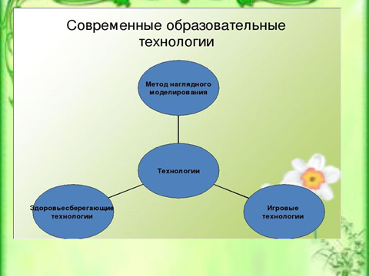**Слайд №7 по 12 КартинкиСлайд №13 Современные образовательные технологии**

**Слайд №14 Наглядное моделирование**

* **опорные картинки: (предметные, сюжетные картинки.**
* **схемы**
* **Мнемо таблицы**
* **карточки – символы**
* **Реальные предметы**
* **опорные картинки: (предметные, сюжетные картинки.**
* **схемы**
* **Мнемо таблицы**
* **карточки – символы**
* **Реальные предметы**

**Слайд №15**

**Существует несколько методик: «Мнемотехника», «Коллаж», «Синквейн», «Метод мозгового штурма».**

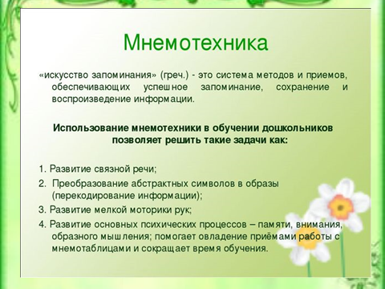

**Слайд №16**

**Мнемотехника**

**Обучение составления рассказов, обогащение словарного запаса, пересказ художественной литературы.**

**Слайд №17**

**Слайд №18по 22**

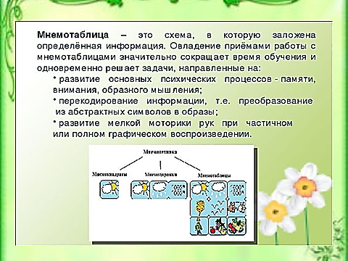

**Слайд №18по 22**

**Слайд 23**

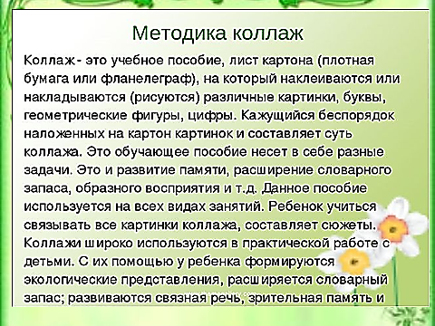

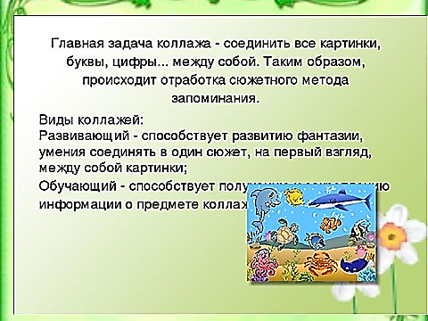**Слайд №24**

**Слайд №25**

**«Коллаж по теме Зима**

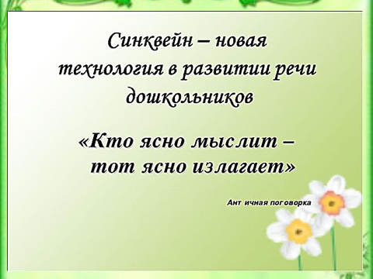**Слайд №26**

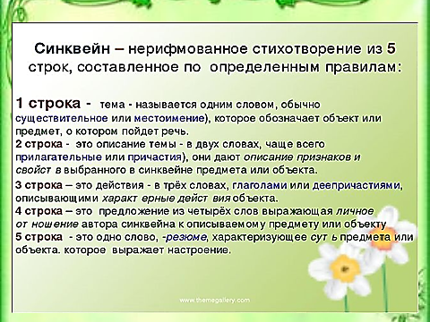**Слайд №27**

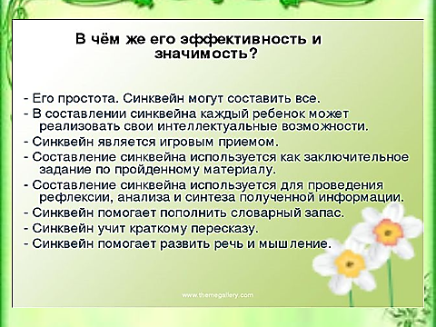**Слайд №28**

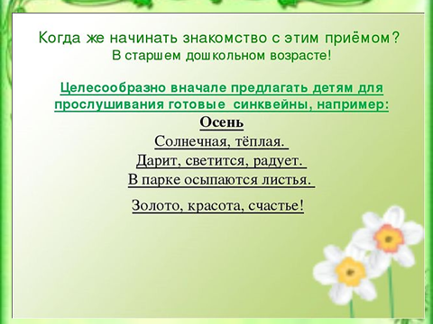**Слайд №29**

**Слайд №30**

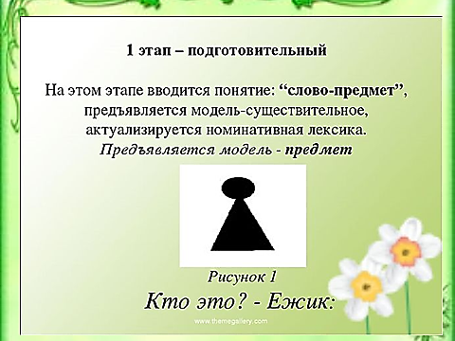**Слайд №32**

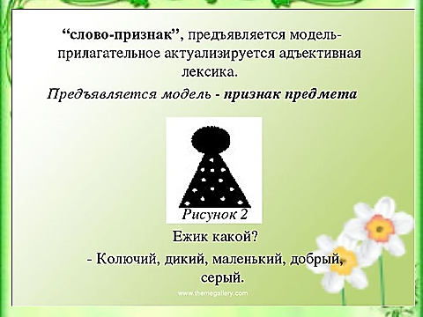**Слайд №33**

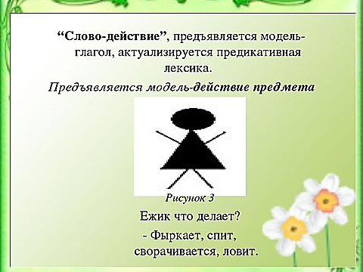**Слайд №34**

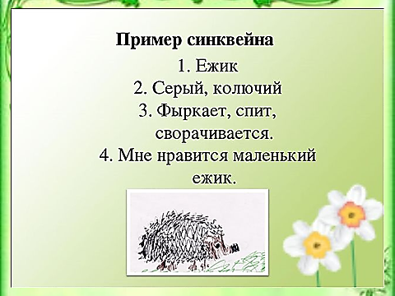**Слайд №35**

**Слайд №36**

**Примеры алгоритмов синквейна для не читающих детей**

**Слайд №37**

**Синквейн загадка**

**Быстрая мощная, едет обгоняет тормозит, я люблю кататься по городу, Транспорт.**

**Слайд №38**

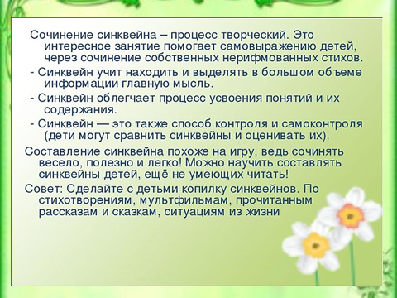**слайд №39**

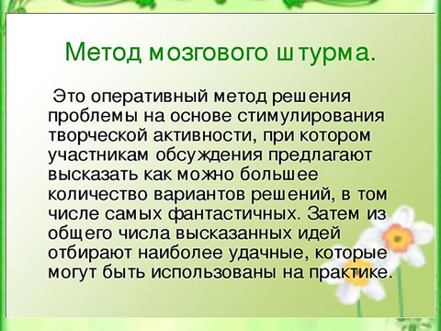

**слайд № 40**

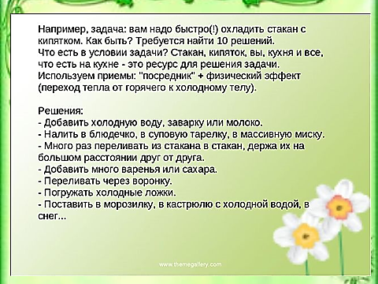

**Тема мозгового штурма, развития мышления**

1. **Как обезопасить пешеходов от падающих с крыш сосулек?**
2. **Как не сориться с мамой?**
3. **Надо размешать сахар в стакане с горячим чаем, когда ложечки нет. Что делать?**
4. **Придумайте насекомое с необычными свойствами.**